基于Linux服务器的Python网络框架Django环境搭建

参考网址：<https://modwsgi.readthedocs.io/en/develop/user-guides/quick-installation-guide.html>

<https://www.bilibili.com/video/av28149965>

目标: Django + apache2+mod_wgsi + mysql

一.更新软件包列表

切换到root权限 su root

apt-get update

二、解决python2和python3同时存在的pip问题

1.直接用pip是python2的，python3并没有，那么就用这个命令

apt-get install python3-pip

这个命令是安装python3的pip

三、安装Django

pip3 install django

测试Django是否安装好

python3 –m Django --version

四、建立一个Django项目和修改代码

cd /var/www/

Django-admin startproject <项目名>

进入项目中，找到settings.py, wsgi.py

修改settings.py

ALLOWED_HOSTS = [] 修改成 ALLOWED_HOSTS = [‘*’] #即通过哪些域名可以访问，这里是无限制

最后加一个

STATIC_ROOT = os.path.join(BASE_DIR, "static") #用于创建一个存放css文件夹static

修改wsgi.py

加入import sys

加入sys.path.append('/var/www/<项目名>') # /var/www/<项目名>是项目当前地址

运行python3 manage.py runser测试代码是否无误

无误，则继续输入

python3 manage.py collectstatic # 把静态文件拷进static文件夹中

python3 manage.py migrate # 数据库初始化

python3 manage.py createsuperuser # 后台管理员账号

五、安装apache2和mod_wsgi

1. apt-get install apache2
2. apt-get install libapache2-mod-wsgi-py3
3. 浏览器打开服务器地址，进行测试，看apache2是否可用

六、配置文件

cd /etc/apache2/sites-available

vi mysite.conf

代码如下：

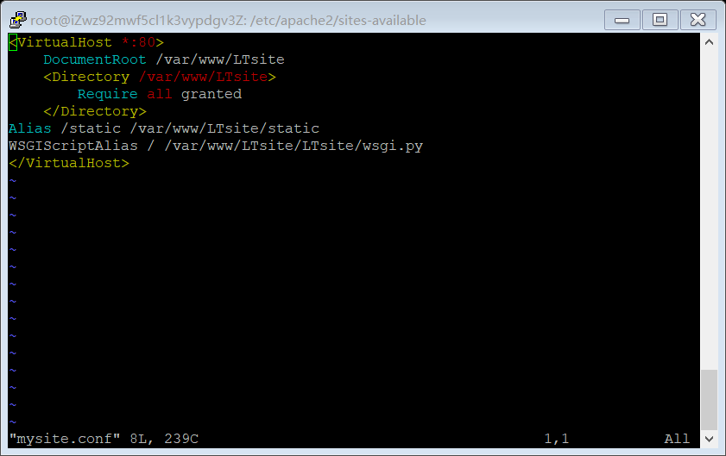

启用mysite.con

启动 apache2

进入sites-enabled

禁止000-default.conf

然后输入service apache2 reload 即重新加载apache2服务

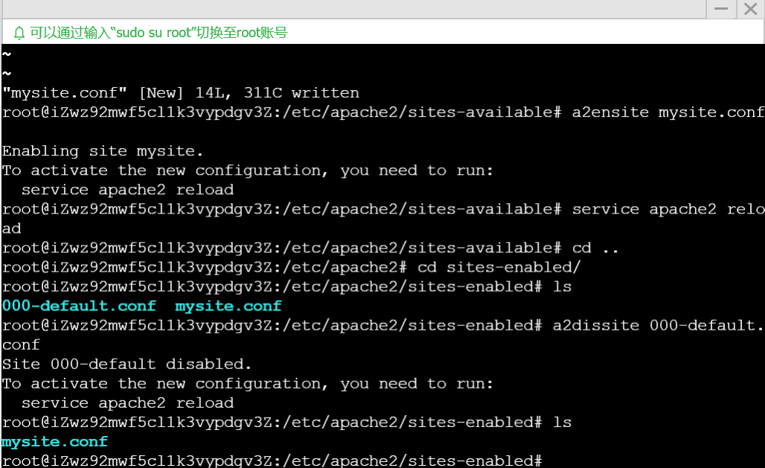

浏览器输入服务器地址，查看结果

七、mysql数据库安装和相关配置

1.安装mysql

安装mysql-server

apt-get install mysql-server。

安装mysql-client

apt-get install mysql-client。

2.创建一个数据库

mysql -u root -p

密码:xxx

进入mysql

create database 数据库名

3.apt-get install libmysqlclient-dev

4.pip3 install mysqlclient

5.修改项目中的settings.py文件

'''

DATABASES = {

'default': {

'ENGINE': 'django.db.backends.sqlite3',

'NAME': os.path.join(BASE_DIR, 'db.sqlite3'),

}

}

'''

DATABASES = {

'default': {

'ENGINE': 'django.db.backends.mysql',

'NAME': 'momodb',

'USER': 'root',

'PASSWORD': '123',

'HOST': 'localhost',

'PORT': '3306',

}

}

然后到项目根目录输入

python3 manage.py migrate

python3 manage.py createsuperuser

然后就可以连接数据库了

至于表单的创建需要写代码，涉及到Django的技术了